Дистанционное обучение по дополнительной общеобразовательной программе «Английский шаг за шагом»
Группа Бюджет №1 (возраст 9-13 лет)
Педагог дополнительного образования Варламова Т.Ю.

Занятие 5.

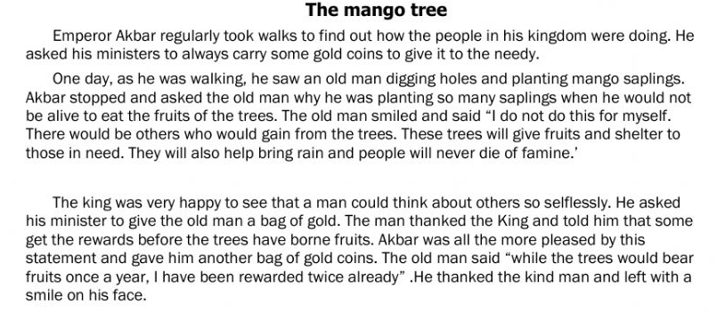
Задание 1. Прочитать и перевести текст (устно), незнакомые слова подчеркнуть и подписать:

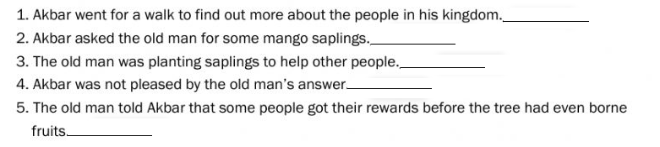
Задание 2. True или False?

Задание 3. Ответь письменно на вопросы:

Занятие 6.

Задание 1. Вспомни особенности употребления времен Present Simple, Present Continuous, Past Simple, Present Perfect и выполни тест:

